Chaque point d’une droite graduée est repéré par un nombre relatif appelé abscisse du point M ; Noté $x_{M}$.

Une droite graduée est une droite sur laquelle on fixe :
- Un point appelé origine de la droite graduée.
- Un sens.
- Une unité de graduation.

Le nombre 0 est un nombre positif et négatif.

Les nombres négatifs sont les nombres inférieurs ou égaux à zéro.
Ils s’écrivent avec le signe « _ ».

0 est le plus grand des nombres négatifs et le plus petit des nombres positifs

Deux nombres opposés sont deux nombres qui ont la même distance à zéro et sont de signes contraires.

- Si deux nombres positifs, alors le plus grand est celui qui est le plus éloigné de zéro. Par exemple : $" 14>8 "$
- Si deux nombres négatifs, alors le plus grand est celui qui est le plus proche de zéro. Par exemple : $" -17>-28 "$
- Si deux nombres de signes contraires, alors le plus grand est le nombre positif. Par exemple : $" 2>-4 "$

- On appelle distance à zéro d’un nombre, la distance entre le point d’abscisse à ce nombre et l’origine.
- La distance est toujours positive.

négatifs à gauche de zéro.

- Si l’unité de graduation est $OI$ , alors : $x_{O}=0$ et $x_{I}=1$.
- Les nombres positifs se trouvent à droite de zéro, et les nombres

Les nombres positifs sont les nombres supérieurs ou égaux à zéro.
Ils s’écrivent avec ou sans le signe « + ».

$$B=11×\left(4,1-8\right)$$

https://www.dorosmaroc.com/

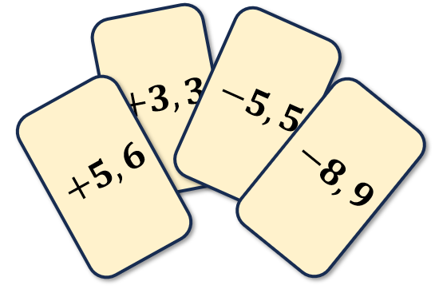

https://www.dorosmaroc.com/

e) Exemple :
On considère la droite graduée suivante telle que l’unité de graduation est $OI$ :
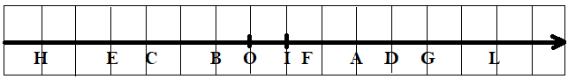
- Déterminer les abscisses des points : A ;B ;C ;D ;E ;F ;G ;H et L.
$x_{A}=…$ ; $x_{B}=…$ ; $x_{C}=…$ ; $x_{D}=…$ ; $x_{E}=…$
$x_{F}=…$ ; $x_{G}=…$ ; $x_{H}=…$ ; $x_{L}=…$
f) La distance d’un nombre à zéro :

g) Exemple :
- La distance de 4 à zéro est égale à 4.
- La distance de -11 à zéro est égale à 11.
- Les nombres opposés :
- Définition :

- Exemple :
- L’opposé de 7 est : -7
- L’opposé de -15 est : 15
- L’opposé de 0 est : 0
II) Comparaison de deux nombres relatifs :
- Propriétés :

- Remarque :

- Présentation des nombres relatifs :
- Les nombres positifs :
- Définition :

- Exemples :
Les nombres suivants sont des nombres positifs :
$$0 ;; 11 ;; 5,2 ;; +127 ;; 11,25 ;; +15 ,37 ;; 0,025$$
- Les nombres négatifs :
- Définition :

- Exemples :
Les nombres suivants sont des nombres négatifs :
$$0 ;; -21 ;; -9,12 ;; -327 ;; -11,25 ;; -15 ,37 ;; -0,075$$
- Remarque :

- Repérage sur une droite graduée :
- Définition :

- Exemples :
On considère la droite graduée suivante.
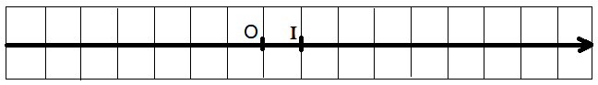
- L’origine de la droite c’est le point $O$.
- Le sens : de $O$ vers $I$.
- L’unité de graduation c’est $OI$ .
- Abscisse d’un point sur une droite graduée :

- Remarques :

https://www.dorosmaroc.com
Matière : Mathématiques

Les nombres relatifs
Présentation et comparaison.

Résumé de cours : 3
Niveau : 1APIC

